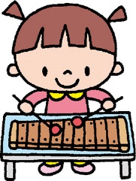
プログラム

1 部

- 楽器遊び おもちゃのチャチャチャ ゆり組
- 表現遊び パンダ・うさぎ・こあら すみれ組
- 表現遊び ももんちゃん ピョ～ン！たんぽぽ組
- ごっこ遊び あーそ－ぼー ゆり組

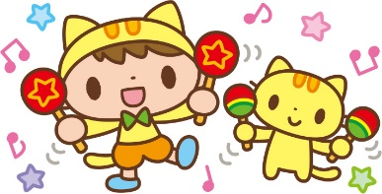

2 部

- 歌・合奏 世界中の子どもたちが
ドレミの歌 さくら組
- 劇遊び ぐりとぐら もも組
- 歌・合奏 カメの遠足・さんぽ ひまわり組
4．創作劇 さくらぐみのだいだいだいぼうけん
さくら組
5．歌・合奏 どんな色が好き・不思議なポケット
もも組
6．劇遊び かえるののどじまん ひまわり組
7．言語発表 みんなたいせつ さくら組
